PRESENTACIÓN DEL PROYECTO

1. Video tiempo 1:30
2. Introducción y presentación del equipo máximo 3 minutos

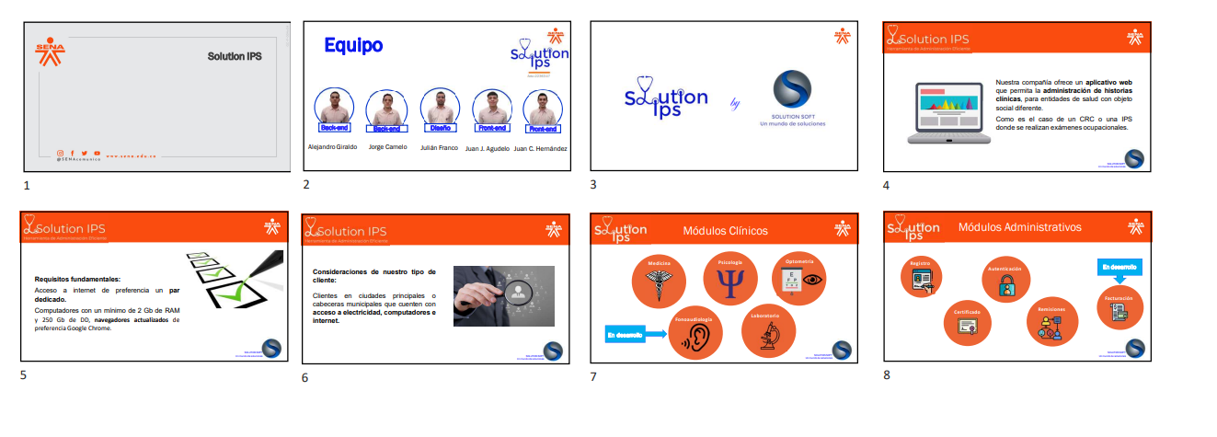

1. Afirmación sorprendente o pregunta

Por qué seguir permitiendo que nuestro personal de la salud genere estados de estrés y cansancio cuando es tan simple como cambiar el programa de diligenciamiento de historias clínicas que trabajan día a día.

2. ¿Quién eres?

Hola que tal, espero se encuentren muy bien, somos Solution Soft estudiantes del programa ADSI 2236347, de 6 trimestre de la institución más querida por los Colombianos el SENA, queremos presentarles nuestro proyecto formativo al que denominamos Solution IPS el cual es un aplicativo web para la administración de historias clínicas.

3. Problemas o necesidades

El personal de la salud en las diferentes instituciones utiliza múltiples aplicativos para su gestión diaria en los procesos de la salud, uno de ellos es el manejo de las historias clínicas donde el tiempo de diligenciamiento puede ser mayor incluso a la consulta, lo cual genera cierta ansiedad en los pacientes que no saben que está digitando el médico y pueden transcurrir varios minutos en este proceso, también se vuelve tedioso este proceso al repetirse para 60 o más pacientes en el día.

4. Soluciones

En Solution Soft proponemos una alternativa a los programas que se utilizan para el manejo de historias clinicas, donde la mayoria de estas se encuentran diligenciadas de manera predeterminada y solo se deberan modificar los campos necesarios y diligencias observaciones pertinentes

5. Beneficio Principal

Creemos que el tiempo del personal de la salud es muy valioso para que se desperdicie en un diligenciamiento de historias eternas, por lo cual esta solución permite administrar de una manera eficiente el tiempo que se toma un colaborador en hacer su proceso de manera eficaz.

6. ¿Por qué tú o tu proyecto?

Somos una solución innovadora que se preocupa por el bienestar del personal que atiende en las IPS, además somos un low cost que permite una inversión adecuada que equilibra precio y funcionalidad.

También se resalta que es un aplicativo web que no requiere mayores inversiones en adecuaciones físicas como servidores locales, además su diseño es sencillo e intuitivo lo que permite una curva de aprendizaje bastante rápida.

7. Llamada a la acción

Es momento de mejorar las condiciones de nuestros colaboradores, ya sea que aun trabajen con historias clínicas diligenciadas en papel o con otros aplicativos, la transición no será traumática y el mejoramiento continuo será un hecho medible y demostrable.

1. Tecnologías y microservicio de medicina duración máximo 2 minutos

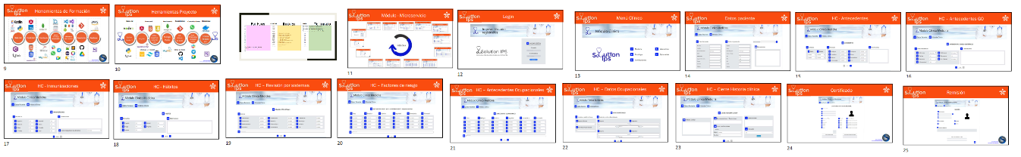

Nuestro paso por el Sena nos permitió adquirir bases sólidas en diferentes tecnologías y herramientas a través de los diferentes trimestres lectivos, desde editores de texto hasta plataformas de despliegue, entre ellas podríamos clasificarlas en:

Back-end: tales como …

Front-end: tales como …

Persistencia: tales como …

Marcos de trabajo: tales como …

Comunicación: tales como …

Ofimática y editores de texto: tales como …

Repositorios: tales como …

Despliegue: tales como …

También es de resaltar que tuvimos formación en ingles y competencias ciudadanas, convirtiéndonos es seres integrales no solo en la parte técnica sino en la parte personal y social.

En este momento les presento el microservicio de Medicina, cuenta con 12 vistas que permiten el diligenciamiento de la historia clínica del paciente, donde se evalúan antecedentes, en el caso de mujeres y otros el antecedente gineco-obstetrico, las inmunizaciones, los hábitos, revisión de por sistemas (en este caso los sistemas vitales de la persona), también se cuenta con factores de riesgo a los que se encuentra expuesto actualmente y los antecedentes de los riesgos a los que se expuso, se cuenta de igual manera con datos ocupacionales donde se revisa el tema de antecedentes por empresa y si se sufrió de accidentes o si posee un diagnostico por enfermedad profesional, por ultimo el cierre de la historia clínica que tiene dos opciones, en una permite dejar la historia abierta o un cierre final, dependiendo si el paciente cumple con lo evaluado o si debe adjuntar un diagnóstico externo.

De ser el primer caso se permite diligenciar una remisión para que el paciente solicite una evaluación posterior y regrese con el diagnóstico final.

De ser cerrada correctamente se permite generar un certificado.

Nuestro proyecto aun se encuentra en etapa de desarrollo, por los múltiples microservicios que posee, y la estandarización legal que este debe tener, contamos con mas de 300 tareas que se han asignado con el pasar del tiempo, pero aun algunas se encuentran en estado por hacer, como es el caso de revisiones finales, de diseño, ortografía, logos, además de ciertas funcionalidades.

1. Legislación 2 minutos máximo

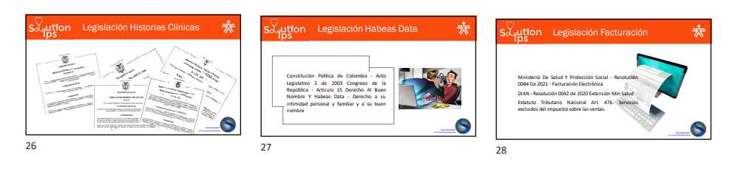

**Clínica:**

**Ministerio de Salud - Resolución Número 1995 DE 1999 Normas para el manejo de la Historia Clínica:** Establece normas para el manejo de la Historia Clínica, señala las características que debe contener, apertura e identificación de esta, numeración consecutiva, componentes, identificación del usuario, registros específicos y anexos.

**Ministerio de Salud - Resolución Número 3374 DE 2000 Datos básicos que se deben reportar por los prestadores de salud:** Cómo organizar e implementar los registros individuales de prestación de servicios de salud - RIPS – es una guía para la implementación en los prestadores de servicios de salud

**Congreso de la Republica Ley 2015 31 de enero de 2020 Creación de la Historia Clínica Electrónica Interoperable:** tiene por objeto regular la interoperabilidad de la Historia Clínica Electrónica para que se puedan intercambiar datos relevantes de salud de todos los colombianos, salvaguardando y respetando el Habeas Data.

Ministerio de protección Social - Resolución 2346 DE 2007 Regula la práctica de evaluaciones médicas ocupacionales y el manejo y contenido de las historias clínicas ocupacionales.

**Habeas Data:**

**Constitución Política de Colombia - Acto Legislativo 2 de 2003 Congreso de la República** - Articulo 15 Derecho Al Buen Nombre Y Habeas Data - Derecho a su intimidad personal y familiar y a su buen nombre

**Facturación:**

**Ministerio De Salud Y Protección Social - Resolución 0084 De 2021 - Facturación Electrónica:** Por la cual se establecen disposiciones para la generación de la facturación electrónica de venta en el sector salud y se adopta el Anexo Técnico "Campos de datos adicionales del sector salud incluidos en la generación de la factura electrónica de venta"

**DIAN - Resolución 0042 de 2020 Extensión Min Salud:** se expide el anexo técnico de factura electrónica de venta y se dictan otras disposiciones en materia de sistemas de facturación

**Estatuto Tributario Nacional:** Art. 476. Servicios excluidos del impuesto sobre las ventas.

1. Backend 3 minutos máximo

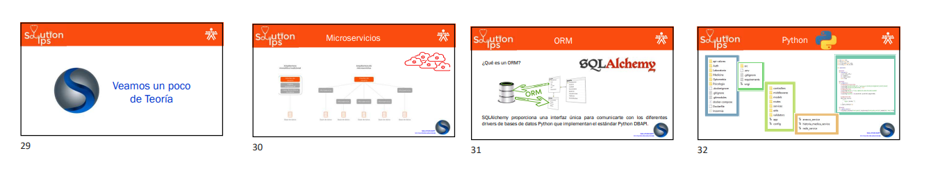

Los microservicios son un enfoque arquitectónico y organizativo para el desarrollo de software donde el software está compuesto por pequeños servicios independientes que se comunican a través de API bien definidas.

**Ventajas de los microservicios**

**Escalabilidad**. Los microservicios son aplicaciones modulares que se pueden replicar e integrar con facilidad, permitiendo que tu aplicación pueda crecer con mayor rapidez y que de un mejor servicio en base a las necesidades de negocio.

**Implementación sencilla**. Las aplicaciones basadas en microservicios son modulares, por lo que su implementación es más ágil y sencilla que en aplicaciones monolíticas. Los microservicios permiten la integración continua, lo que facilita probar nuevas ideas y revertirlas si algo no funciona, adicionando el uso de git como controlador de versiones.

**El bajo costo de los errores** permite experimentar, facilita la actualización del código y acelera el tiempo de comercialización de las nuevas características.

**Código reutilizable**. La división del software en módulos pequeños y bien definidos permite a los equipos usar funciones para diferentes propósitos. Un servicio escrito para una determinada función se puede usar como un componente básico para otra característica. Esto permite que una aplicación arranque por sí sola, ya que los desarrolladores pueden crear nuevas capacidades sin tener que escribir código desde cero.

**Agilidad en cambios**. Cada microservicio puede estar desarrollado sobre una tecnología diferente, por lo que puedes elegir la tecnología que mejor se adapte para la aplicación. Los equipos pueden trabajar de forma más independiente y rápida, acortando los tiempos del ciclo de desarrollo.

**Aplicación independiente**. Cada microservicio es totalmente independiente, por lo que seguir el código es más fácil que si tratase de una aplicación integral. Además, cada desarrollador puede trabajar de forma simultánea.

**Menor** **riesgo**. Los microservicios no necesitan de contenedores para ser implementadas, por lo que sí una parte falla, no afectará a toda la aplicación. Algo que si ocurría con un desarrollo tradicional.

**Un ORM** (de sus siglas en inglés, Object Relational Mapper), no es más que una utilidad o librería que permite manipular las tablas de una base de datos como si fueran objetos de nuestro programa.

**Ventajas de usar un ORM**

* Acceder a las tablas y filas de una base de datos como clases y objetos.
* En la mayoría de las ocasiones no es necesario usar el lenguaje SQL.
* El ORM se encarga de hacer las traducciones oportunas.
* Independencia de la base de datos.
* Es posible cambiar de motor de base de datos modificando muy poco código en la aplicación.
* Incrementa la productividad del desarrollador.

Nosotros implementamos…

1. Front-end 2 minutos máximo

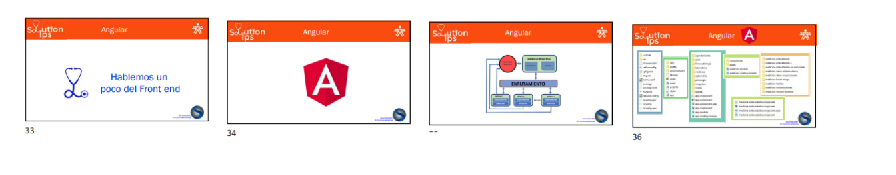

Angular es un framework (un entorno de trabajo​ o marco de trabajo) opensource desarrollado por Google para facilitar la creación y programación de aplicaciones web de una sola página, las webs SPA (Single Page Application).

**Coherencia y reutilización del código**

Angular tiene una estructura basada en componentes que hace que los componentes sean altamente reutilizables y simplifica el proceso de desarrollo. Puede crear la IU (interfaz de usuario) con componentes móviles y, al mismo tiempo, garantizar un proceso de desarrollo estable para los desarrolladores. Esto también permite a los desarrolladores incorporar más funcionalidades con códigos más precisos.

**Beneficios del desarrollo de AngularJS**

* Angular usa el lenguaje TypeScript, que es el superconjunto de JavaScript.
* Es un marco web de código abierto.
* AngularJS tiene una estructura MVC que hace que las aplicaciones web sean fáciles y simples de construir desde cero.
* Angular ofrece elementos de diseño de materiales prediseñados, como elementos de navegación, controles de formulario, tablas de datos, diseños y ventanas emergentes.
* Las extensiones de Angular JS admiten filtros.
* Proporciona componentes reutilizables.
* Las aplicaciones son adecuadas para plataformas Android e iOS.
* Proporciona la forma más rápida de crear aplicaciones grandes y de una sola página con la ayuda de HTML.
* Los desarrolladores deben escribir códigos cortos, además de que pueden beneficiarse de características extraordinariamente útiles con AngularJS.
* AngularJS proporciona características como la inyección de dependencias y el enlace de datos que ayudan a prevenir la escritura de código.
* Los desarrolladores ahora pueden reutilizar los códigos, lo que hace que el desarrollo de Angular JS sea un marco preciso.
* Angular ofrece características como el proceso de manejo de errores mejorado para @Output en situaciones donde la propiedad no está inicializada.
* Angular CLI es fácil de instalar y usar, es amigable para los recién llegados y proporciona herramientas de prueba innovadoras y comandos más sencillos.

Nosotros lo implementamos ….

Front-end librerías 2 minutos máximo

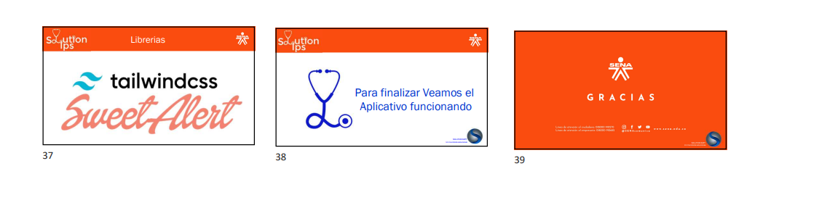

“Tailwind CSS es un framework CSS de bajo nivel altamente personalizable que le permite crear diseños personalizados eliminando los estilos de componentes pre-definidos que necesitarías sobre-escribir en todo caso”.

Hay muchas cosas que suceden en el desarrollo web. Por tanto, a veces, esto puede convertirse en una tarea demasiado complicada. Mapear el impacto del estilo puede volverse tedioso y llevar mucho tiempo, lo que obstaculiza el progreso de la aplicación o sitio web.

La implementación de Tailwind CSS elimina todos los problemas mencionados anteriormente. Tailwind CSS crea pequeñas utilidades con un conjunto definido de opciones que permiten una fácil integración de clases existentes directamente en el código HTML. Se puede proporcionar un estilo personalizado a los componentes con la ayuda de este marco de trabajo.

Ventajas de usar Tailwind CSS

1. Es altamente personalizable

Tailwind CSS es un framework altamente personalizable. Aunque viene con una configuración predeterminada, es simple sobre-escribirla gracias al fichero de configuración tailwind.config.js. Este archivo de configuración permite una fácil personalización de paletas de colores, estilizado, espaciado, temas, etc. Tailwind combina las utilidades perfectas que facilitan la gestión de proyectos y obtienen el máximo CSAT (Customer Satisfaction Score) o índice de satisfacción del cliente.

2. Tiene patrones de utilidad comunes

Elimina la molestia de nombrar clases con Tailwind CSS. La disponibilidad de patrones de utilidad comunes resuelve numerosos problemas como especificar clases, organizarlas, ponerlas en cascada y mucho más. Las clases de utilidades simplifican el proceso de creación de componentes personalizados. No es necesario codificar con Tailwind CSS. Puede aplicar la función theme() para extraer valores de los archivos de configuración.

3. Se puede optimizar usando PurgeCSS

Una ventaja importante de Tailwind CSS es que la optimización se puede realizar usando PurgeCSS. PurgeCSS puede reducir considerablemente el tamaño del archivo analizando el HTML y eliminando las clases no utilizadas. Es fácil configurar PurgeCSS en combinación con Tailwind CSS y es muy recomendable hacerlo antes de implementar el sitio. A medida que aumenta el tamaño del proyecto, también aumenta el tamaño del archivo CSS. Sin embargo, esto no sucede cuando se usa Tailwind. El uso de un conjunto estandarizado de clases mantiene el tamaño del archivo pequeño mientras el proyecto permanezca activo.

4. Permite la creación de diseños complejos y responsive de forma libre

El framework Tailwind CSS utiliza un enfoque predeterminado de dispositivos móviles. La disponibilidad de clases de utilidades facilita la creación de diseños complejos con capacidad de respuesta de manera libre. Las clases de utilidades se pueden usar en una variedad de puntos de interrupción de manera condicional, lo que ayuda a crear diseños complejos y responsive sin problemas.

5. Facilita la interacción fluida con la comunidad

¿Atascado con un problema aparentemente sin solución? La comunidad Tailwind CSS puede ser la solución perfecta. Forme parte de esta comunidad y obtenga asistencia integral de otros usuarios cuando sea necesario. Encuentre respuestas a todas sus consultas relacionadas con CSS sobre la marcha y cree aplicaciones y sitios web excepcionales sin ningún obstáculo. El equipo de Tailwind CSS ofrece soluciones rápidas para la resolución de problemas.

Continua la puesta en marcha del proyecto….